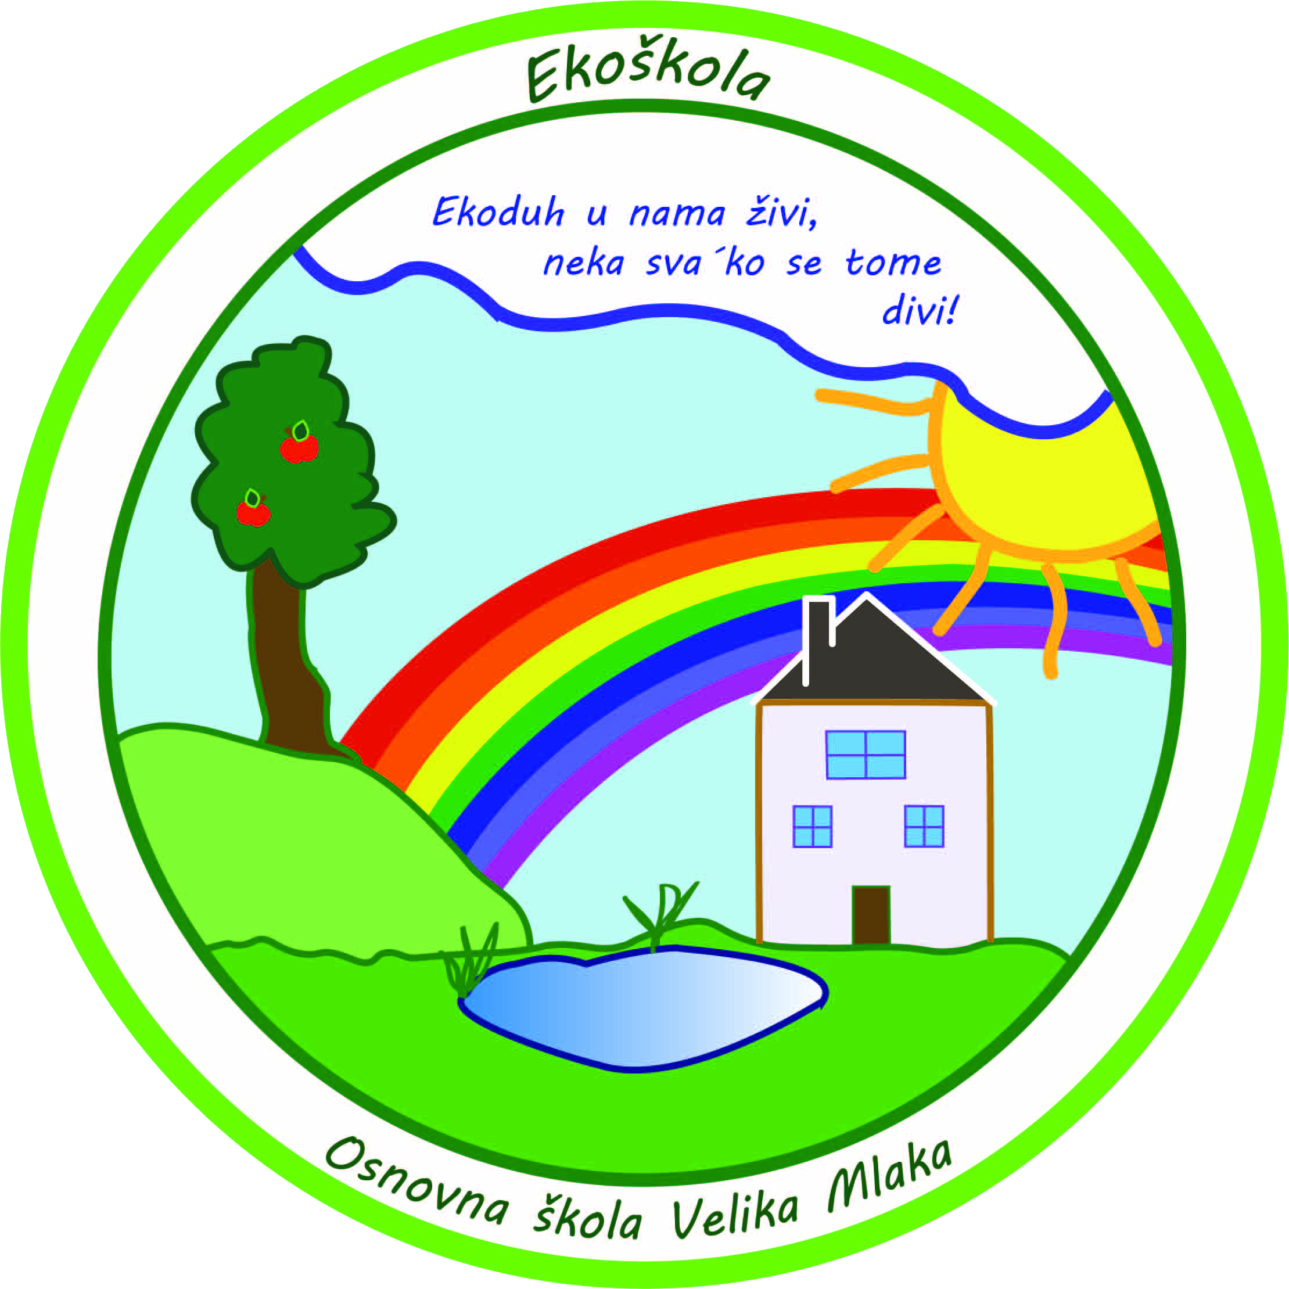Dragi roditelji!

Drago nam je da je vaše dijete postalo učenikom naše škole i što ćemo sljedećih nekoliko godina zajedno sudjelovati u njegovom odgoju i obrazovanju, u razvoju njegove osobnosti. Početak školovanja jedno je od najznačajnijih razdoblja u njegovom životu. Od sada će se pred njega iz dana u dan postavljati sve veći zadaci. Ono će upoznavati mnogo novih osoba- vršnjaka i odraslih, brzo će širiti svoja znanja o svijetu oko sebe i sebi samom. Dijete će u školi naći brojne prilike za provjeru svojih sposobnosti i njihovo razvijanje. Naša je zajednička obveza omogućiti djetetu skladan razvoj, stvaranje pozitivne slike o sebi, izgradnju povjerenja u sebe i svoje mogućnosti, kao i povjerenje u ljude.

Spremnost djeteta za školu?

Fizička zrelost znači biti dovoljno tjelesno razvijeno da bi i fizički moglo podnijeti napore školovanja (npr. nošenje školske torbe, pješačenje od kuće do škole, sjedenje u školskoj klupi). Procjenjuje ju liječnik školske medicine na sistematskom pregledu (mjerenje visine, težine, indeks tjelesne mase, pojava trajnih zuba, mišićna snaga, razvijenost osjetilnih organa, samostalnost u brizi za sebe).

Emocionalna zrelost pretpostavlja da su djetetove emocionalne reakcije primjerene situaciji. Od djeteta se očekuje da na prihvatljiv način reagira na uskraćivanje nekih želja i potreba, odnosno da je razvilo odgovarajuću emocionalnu kontrolu. Škola je mjesto gdje će se dijete susresti s vrednovanjem, ocjenjivanjem, pohvalama ali i kritikama. Od djeteta se očekuje da zna neke emocije prikriti ili izraziti s manje intenziteta nego što su doživljene.

Socijalna zrelost usko je povezana s emocionalnom zrelošću, a označava prilagodbu djeteta na društvena pravila, prihvaćanje sustava vrijednosti i ponašanja prihvaćenih u školskoj sredini. Socijalna zrelost uključuje vještine komunikacije u razredu i prihvaćanje učitelja kao osobe od povjerenja. Njezin vrlo važan dio je sposobnost odvajanja od roditelja i samostalno funkcioniranje djeteta u zahtjevima školskog života.

Intelektualna zrelost je najvažnija za uspješno učenje, a obuhvaća razvijenost psihičkih funkcija. Bitna je dobra razvijenost govora- dijete mora biti sposobno izraziti misli i potrebe te razumjeti tuđi govor. Važna je i razvijenost pažnje, koja je u predškolskoj dobi uglavnom nehotična, a u školskoj dobi dijete treba imati razvijenu namjernu pažnju i mogućnost duže koncentracije. (ne zaboravite da školski sat traje 45 minuta!). Od djeteta koje kreće u školu očekuje se i razvijenost pamćenja koje ovisi o djetetovom interesu, aktivnom stavu i uočavanju logičkih veza. Važna je i razvijenost grafomotornih vještina koje imaju značajan utjecaj na svladavanje vještine pisanja. Dijete mora biti u stanju zapamtiti slijed nekoliko radnji i znati izraziti svoje misli, poznavati osnovne boje i tonove, znati se služiti škarama za papir, prepoznavati i precrtavati osnovne geometrijske likove- trokut, pravokutnik, krug, brojiti najmanje do 10, znati reći svoju adresu, telefonski broj roditelja, nabrojiti članove svoje obitelji, imati razvijenu glasovnu analizu i sintezu.

Stupanj zrelosti važan za početak školovanja nije lako odrediti i nije isti za svako dijete. Nemojte se brinuti ukoliko vaše dijete nema neke vještine koje su ovdje navedene. Povjerenstvo koje upisuje dijete u školu (školska liječnica, pedagoginja i socijalna pedagoginja) procijenit će djetetov stupanj razvoja i pružiti vam sve informacije kako bismo zajedno pomogli djetetu u što uspješnijem početku školovanja.

Do početka školske godine ostalo je još nekoliko mjeseci.
Nemojte ih ispuniti učenjem čitanja i pisanja- to prepustite nama.

Provjerite jeste li osigurali neke preduvjete koji će djetetu olakšati snalaženje u školi:

- Da bi dijete imalo što bogatiji rječnik vrlo je važno s njim puno razgovarati i odgovarati mu na njegova mnogobrojna pitanja. Predškolsko dijete pravi je mali istraživač, znatiželjno je, o svemu postavlja pitanja. Trebalo bi poticati dijete da samo prepriča slikovnicu, crtić, nešto što se dogodilo u vrtiću. Ako postoje poteškoće u izgovoru, u mogućnosti razlikovanja glasova u riječi, njihovom spajanju u riječ te razumijevanju govora, prije polaska u školu preporuča se konzultirati logopeda jer bi poteškoće u tom području mogle rezultirati neuspjehom u svladavanju vještine čitanja i praćenju

- nastavnog programa.
- Tijekom ljeta češće prošećite s djetetom putem od kuće do škole i natrag i ukažite mu kako se treba ponašati u prometu, prelaziti preko ulice.
- Zajedno s djetetom uredite njegov radni kutak, navikavajte ga da se sam brine o njegovoj urednosti jer ćemo to tražiti i u učionici.
- Privikavajte dijete na pravilan ritam dana ( ustajanje i lijeganje u približno isto vrijeme, spavanje noću 9-10 sati)
- Upućujte dijete na pravilno držanje tijela prilikom sjedenja i pri nošenju školske torbe
- Omogućite mu što više igre s vršnjacima kako bi steklo iskustvo druženja s drugom djecom.
- Potičite dijete na igre spretnosti, snalažljivosti i orijentacije: razvijajte pojmove lijevo-desno, gore-dolje, unutar-izvan
- Upućujte dijete na redovno održavanje osobne higijene, samostalno odijevanje i obuvanje.

- Pohvaljujte svoje dijete za sve što je pozitivno napravilo ili barem pokušalo jer time jačate djetetovo samopouzdanje. Pokažite mu da ga volite i da vam je stalo do njega.
- Važan dio pripreme za školu su i roditeljska očekivanja i stavovi prema školi. Nemojte od djeteta očekivati previše. Uvažite njegove sposobnosti, interese i jedinstvenost. Svako dijete je posebno na svoj način: netko je spretan, netko pričljiv, netko dobro računa, netko lijepo crta, pjeva, netko lijepo piše. Nitko nije savršen u svemu. Pokažite djetetu da ga cijenite i prihvaćate u njegovoj jedinstvenosti. Naučite ga da prihvati svoje dobre i svoje slabije strane. Podučite ga da je različitost prirodna i da svatko u nečemu doživljava uspjeh, a u nečemu neuspjeh. Naučite ga da se nosi s neuspjehom, da je ocjena relativna i da se svaka ocjena može ispraviti.
- Prvi školski dan osigurajte dovoljno vremena kako biste bili uz svoje dijete, pomogli mu u snalaženju u novoj sredini i zajedno s njim podijelili veselje i ponos zbog polaska u školu.

Suradnjom roditeljskog doma i škole postići ćemo dobre rezultate u odgoju i obrazovanju vašeg djeteta- ostvariti zajednički cilj- imati sretno dijete i dobrog učenika koji će biti naš zajednički ponos.

Od sada pa nadalje zajedno smo partneri u odgoju i obrazovanju vašeg djeteta.

Stručne suradnice pedagoginja Mihaela Tomašić i socijalna pedagoginja Adriana Vučetić

